北辰教育学科教师辅导教案
学员编号： 年 级： 高 三 课 时 数：3
学员姓名： 辅导科目： 数 学 学科教师：易乃新
授课类型 | T-圆锥曲线的综合问题 | C- 典型例题讲解 | T- 能力提升训练
教学目的 | - 掌握解决直线与椭圆、抛物线的位置关系的思想方法；  2.了解圆锥曲线的简单应用；  3.理解数形结合的思想.
星级 | ★★★
授课日期及时段 | 2017年月日
教学内容

最新考纲 1.掌握解决直线与椭圆、抛物线的位置关系的思想方法；2.了解圆锥曲线的简单应用；3.理解数形结合的思想.
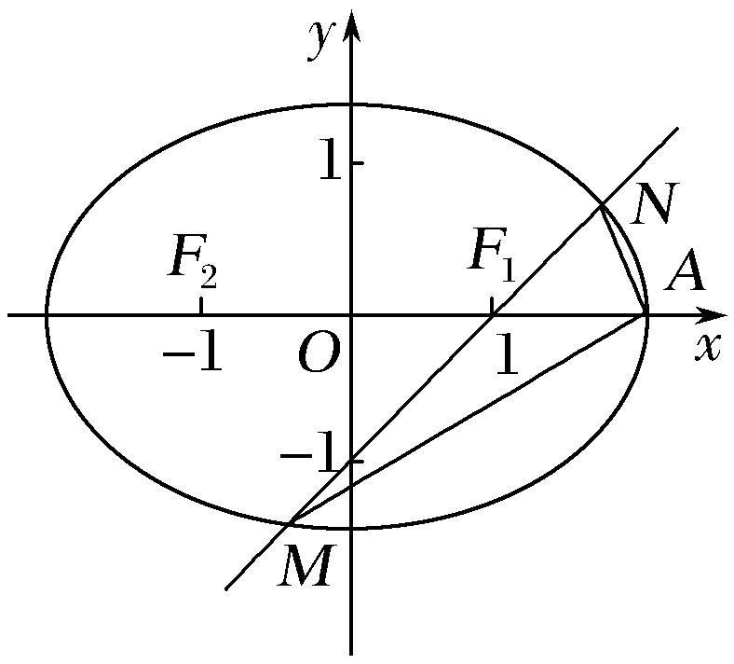


第8讲 圆锥曲线的综合问题
INCLUDEPICTURE "基础诊断.TIF" \* MERGEFORMAT
知 识 梳 理
1.直线与圆锥曲线的位置关系
判断直线l与圆锥曲线C的位置关系时，通常将直线l的方程Ax＋By＋C＝0(A，B不同时为0)代入圆锥曲线C的方程F(x，y)＝0，消去y(也可以消去x)得到一个关于变量x(或变量y)的一元方程，
即消去y，得ax²＋bx＋c＝0.
(1)当a≠0时，设一元二次方程ax²＋bx＋c＝0的判别式为Δ，则Δ＞0⇔直线与圆锥曲线C相交；
Δ＝0⇔直线与圆锥曲线C相切；
Δ＜0⇔直线与圆锥曲线C相离.
(2)当a＝0，b≠0时，即得到一个一次方程，则直线l与圆锥曲线C相交，且只有一个交点，此时，若C为双曲线，则直线l与双曲线的渐近线的位置关系是平行；若C为抛物线，则直线l与抛物线的对称轴的位置关系是平行或重合.
2.圆锥曲线的弦长
设斜率为k(k≠0)的直线l与圆锥曲线C相交于A，B两点，A(x₁，y₁)，B(x₂，y₂)，则
|AB|＝|x₁－x₂|
＝·
＝·|y₁－y₂|＝·.
诊 断 自 测

1.判断正误(在括号内打“√”或“×”) INCLUDEPICTURE "手.tif" \* MERGEFORMAT 精彩PPT展示
(1)直线l与椭圆C相切的充要条件是：直线l与椭圆C只有一个公共点.( )
(2)直线l与双曲线C相切的充要条件是：直线l与双曲线C只有一个公共点.( )
(3)直线l与抛物线C相切的充要条件是：直线l与抛物线C只有一个公共点.( )
(4)如果直线x＝ty＋a与圆锥曲线相交于A(x₁，y₁)，B(x₂，y₂)两点，则弦长|AB|＝|y₁－y₂|.( )
(5)若抛物线C上存在关于直线l对称的两点，则需满足直线l与抛物线C的方程联立消元后得到的一元二次方程的判别式Δ＞0.( )
解析 (2)因为直线l与双曲线C的渐近线平行时，也只有一个公共点，是相交，但并不相切.
(3)因为直线l与抛物线C的对称轴平行时，也只有一个公共点，是相交，但不相切.
(5)应是以l为垂直平分线的线段AB所在的直线l′与抛物线方程联立，消元后所得一元二次方程的判别式Δ＞0.
答案 (1)√ (2)× (3)× (4)√ (5)×

2.直线y＝kx－k＋1与椭圆＋＝1的位置关系为( )
A.相交 B.相切 C.相离 D.不确定
解析 直线y＝kx－k＋1＝k(x－1)＋1恒过定点(1，1)，又点(1，1)在椭圆内部，故直线与椭圆相交.
答案 A
3.若直线y＝kx与双曲线－＝1相交，则k的取值范围是( )
A. B.
C. D.∪
解析 双曲线－＝1的渐近线方程为y＝±x，若直线与双曲线相交，数形结合，得k∈.
答案 C
4.过点(0，1)作直线，使它与抛物线y²＝4x仅有一个公共点，这样的直线有( )
A.1条 B.2条 C.3条 D.4条
解析 过(0，1)与抛物线y²＝4x相切的直线有2条，过(0，1)与对称轴平行的直线有一条，这三条直线与抛物线都只有一个公共点.
答案 C
5.(选修1－1P68B1改编)已知F₁，F₂是椭圆16x²＋25y²＝1 600的两个焦点，P是椭圆上一点，且PF₁⊥PF₂，则△F₁PF₂的面积为________.
解析 由题意可得|PF₁|＋|PF₂|＝2a＝20，
|PF₁|²＋|PF₂|²＝|F₁F₂|²＝4c²＝144＝(|PF₁|＋|PF₂|)²－2|PF₁|·|PF₂|＝20²－2|PF₁|·|PF₂|，解得|PF₁|·|PF₂|＝128，
所以△F₁PF₂的面积为|PF₁|·|PF₂|＝×128＝64.
答案 64

第1课时 直线与圆锥曲线
INCLUDEPICTURE "考点突破.tif" \* MERGEFORMAT
考点一 直线与圆锥曲线的位置关系
【例1】 在平面直角坐标系xOy中，已知椭圆C₁：＋＝1(a＞b＞0)的左焦点为F₁(－1，0)，且点P(0，1)在C₁上.
(1)求椭圆C₁的方程；
(2)设直线l同时与椭圆C₁和抛物线C₂：y²＝4x相切，求直线l的方程.
解 (1)椭圆C₁的左焦点为F₁(－1，0)，∴c＝1，
又点P(0，1)在曲线C₁上，
∴＋＝1，得b＝1，则a²＝b²＋c²＝2，
所以椭圆C₁的方程为＋y²＝1.
(2)由题意可知，直线l的斜率显然存在且不等于0，设直线l的方程为y＝kx＋m，
由消去y，得(1＋2k²)x²＋4kmx＋2m²－2＝0.
因为直线l与椭圆C₁相切，
所以Δ₁＝16k²m²－4(1＋2k²)(2m²－2)＝0.
整理得2k²－m²＋1＝0.①
由消去y，得k²x²＋(2km－4)x＋m²＝0.
因为直线l与抛物线C₂相切，
所以Δ₂＝(2km－4)²－4k²m²＝0，整理得km＝1.②
综合①②，解得或
所以直线l的方程为y＝x＋或y＝－x－.
规律方法 研究直线与圆锥曲线的位置关系时，一般转化为研究其直线方程与圆锥曲线方程组成的方程组解的个数，消元后，应注意讨论含x²项的系数是否为零的情况，以及判别式的应用.但对于选择、填空题要充分利用几何条件，用数形结合的方法求解.
【训练1】 在平面直角坐标系xOy中，点M到点F(1，0)的距离比它到y轴的距离多1.记点M的轨迹为C.
(1)求轨迹C的方程；
(2)设斜率为k的直线l过定点P(－2，1)，若直线l与轨迹C恰好有一个公共点，求实数k的取值范围.
解 (1)设点M(x，y)，依题意|MF|＝|x|＋1，
∴＝|x|＋1，化简得y²＝2(|x|＋x)，
故轨迹C的方程为y²＝
(2)在点M的轨迹C中，记C₁：y²＝4x(x≥0)；C₂：y＝0(x＜0).
依题意，可设直线l的方程为y－1＝k(x＋2).
由方程组可得ky²－4y＋4(2k＋1)＝0.①
①当k＝0时，此时y＝1.把y＝1代入轨迹C的方程，得x＝.
故此时直线l：y＝1与轨迹C恰好有一个公共点.
②当k≠0时，方程①的Δ＝－16(2k²＋k－1)＝－16(2k－1)(k＋1)，②
设直线l与x轴的交点为(x₀，0)，则
由y－1＝k(x＋2)，令y＝0，得x₀＝－.③
(ⅰ)若由②③解得k＜－1，或k＞.
所以当k＜－1或k＞时，直线l与曲线C₁没有公共点，与曲线C₂有一个公共点，故此时直线l与轨迹C恰好有一个公共点.
(ⅱ)若即解集为∅.
综上可知，当k＜－1或k＞或k＝0时，直线l与轨迹C恰好有一个公共点.
考点二 弦长问题
【例2】 (2016·四川卷)已知椭圆E：＋＝1(a>b>0)的两个焦点与短轴的一个端点是直角三角形的三个顶点，直线l：y＝－x＋3与椭圆E有且只有一个公共点T.
(1)求椭圆E的方程及点T的坐标；
(2)设O是坐标原点，直线l′平行于OT，与椭圆E交于不同的两点A，B，且与直线l交于点P.证明：存在常数λ，使得|PT|²＝λ|PA|·|PB|，并求λ的值.
(1)解 由已知，a＝b，则椭圆E的方程为＋＝1.
由方程组得3x²－12x＋(18－2b²)＝0.①
方程①的判别式为Δ＝24(b²－3)，由Δ＝0，得b²＝3，
此时方程①的解为x＝2，所以椭圆E的方程为＋＝1.点T的坐标为(2，1).
(2)证明 由已知可设直线l′的方程为y＝x＋m(m≠0)，
由方程组可得
所以P点坐标为.|PT|²＝m².
设点A，B的坐标分别为A(x₁，y₁)，B(x₂，y₂).
由方程组可得3x²＋4mx＋(4m²－12)＝0.②
方程②的判别式为Δ＝16(9－2m²)，
由Δ>0，解得－<m<.
由②得x₁＋x₂＝－，x₁x₂＝.
所以|PA|＝
＝，同理|PB|＝.
所以|PA|·|PB|＝
＝
＝
＝m².
故存在常数λ＝，使得|PT|²＝λ|PA|·|PB|.
规律方法 有关圆锥曲线弦长问题的求解方法：
涉及弦长的问题中，应熟练的利用根与系数关系、设而不求法计算弦长；涉及垂直关系时也往往利用根与系数关系、设而不求法简化运算；涉及过焦点的弦的问题，可考虑用圆锥曲线的定义求解.
【训练2】 已知椭圆＋＝1(a＞b＞0)经过点(0，)，离心率为，左、右焦点分别为F₁(－c，0)，F₂(c，0).
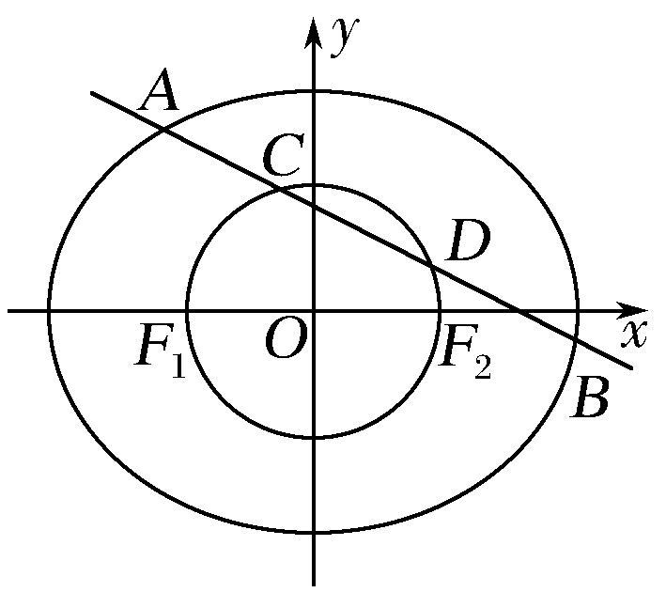
(1)求椭圆的方程；
(2)若直线l：y＝－x＋m与椭圆交于A，B两点，与以F₁F₂为直径的圆交于C，D两点，且满足＝，求直线l的方程.
解 (1)由题设知解得a＝2，b＝，c＝1，
∴椭圆的方程为＋＝1.
(2)由(1)知，以F₁F₂为直径的圆的方程为x²＋y²＝1，
∴圆心到直线l的距离d＝，由d＜1，得|m|＜.(*)
∴|CD|＝2＝2＝.
设A(x₁，y₁)，B(x₂，y₂)，
由得x²－mx＋m²－3＝0，
由根与系数关系可得x₁＋x₂＝m，x₁x₂＝m²－3.
∴|AB|＝
＝.
由＝，得＝1，解得m＝±，满足(*).
∴直线l的方程为y＝－x＋或y＝－x－.
考点三 中点弦问题
【例3】 (1)已知椭圆E：＋＝1(a＞b＞0)的右焦点为F(3，0)，过点F的直线交E于A，B两点.若AB的中点坐标为(1，－1)，则E的方程为( )
A.＋＝1 B.＋＝1
C.＋＝1 D.＋＝1
(2)已知双曲线x²－＝1上存在两点M，N关于直线y＝x＋m对称，且MN的中点在抛物线y²＝18x上，则实数m的值为________.
解析 (1)因为直线AB过点F(3，0)和点(1，－1)，所以直线AB的方程为y＝(x－3)，代入椭圆方程＋＝1消去y，得x²－a²x＋a²－a²b²＝0，所以AB的中点的横坐标为＝1，即a²＝2b²，又a²＝b²＋c²，所以b＝c＝3，a＝3，选D.
(2)设M(x₁，y₁)，N(x₂，y₂)，MN的中点P(x₀，y₀)，
则
由②－①得(x₂－x₁)(x₂＋x₁)＝(y₂－y₁)(y₂＋y₁)，
显然x₁≠x₂.∴·＝3，即k_{MN}·＝3，
∵M，N关于直线y＝x＋m对称，∴k_{MN}＝－1，
∴y₀＝－3x₀.
又∵y₀＝x₀＋m，∴P，
代入抛物线方程得m²＝18·，
解得m＝0或－8，经检验都符合.
答案 (1)D (2)0或－8
规律方法 处理中点弦问题常用的求解方法
(1)点差法：即设出弦的两端点坐标后，代入圆锥曲线方程，并将两式相减，式中含有x₁＋x₂，y₁＋y₂，三个未知量，这样就直接联系了中点和直线的斜率，借用中点公式即可求得斜率.
(2)根与系数的关系：即联立直线与圆锥曲线的方程得到方程组，化为一元二次方程后，由根与系数的关系求解.
【训练3】 设抛物线过定点A(－1，0)，且以直线x＝1为准线.
(1)求抛物线顶点的轨迹C的方程；
(2)若直线l与轨迹C交于不同的两点M，N，且线段MN恰被直线x＝－平分，设弦MN的垂直平分线的方程为y＝kx＋m，试求m的取值范围.
解 (1)设抛物线顶点为P(x，y)，则焦点F(2x－1，y).
再根据抛物线的定义得|AF|＝2，即(2x)²＋y²＝4，
所以轨迹C的方程为x²＋＝1.
(2)设弦MN的中点为P，M(x_{M}，y_{M})，N(x_{N}，y_{N})，
则由点M，N为椭圆C上的点，可知
两式相减，得
4(x_{M}－x_{N})(x_{M}＋x_{N})＋(y_{M}－y_{N})(y_{M}＋y_{N})＝0，
将x_{M}＋x_{N}＝2×＝－1，y_{M}＋y_{N}＝2y₀，
＝－代入上式得k＝－.
又点P在弦MN的垂直平分线上，
INCLUDEPICTURE "V266.tif" \* MERGEFORMAT 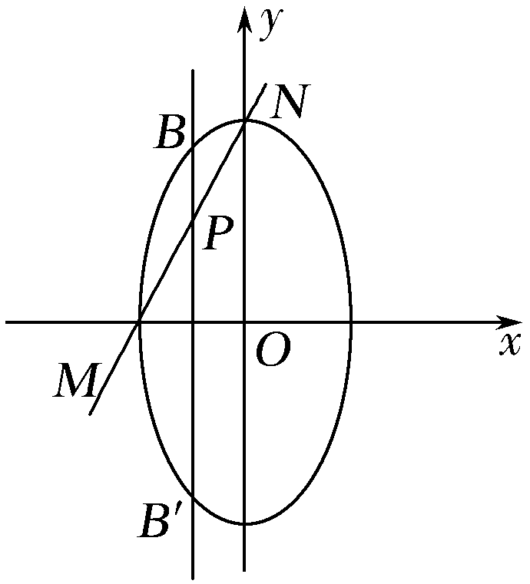
所以y₀＝－k＋m.所以m＝y₀＋k＝y₀.
由点P在线段BB′上(B′，B为直线x＝－与椭圆的交点，如图所示)，所以y_{B′}＜y₀＜y_{B}，也即－＜y₀＜.
所以－＜m＜，且m≠0.
INCLUDEPICTURE "课堂总结.TIF" \* MERGEFORMAT 
[思想方法]
1.有关弦的三个问题
(1)涉及弦长的问题，应熟练地利用根与系数的关系，设而不求计算弦长；(2)涉及垂直关系往往也是利用根与系数的关系设而不求简化运算；(3)涉及过焦点的弦的问题，可考虑利用圆锥曲线的定义求解.
2.求解与弦有关问题的两种方法
(1)方程组法：联立直线方程和圆锥曲线方程，消元(x或y)成为二次方程之后，结合根与系数的关系，建立等式关系或不等式关系.
(2)点差法：在求解圆锥曲线且题目中已有直线与圆锥曲线相交和被截线段的中点坐标时，设出直线和圆锥曲线的两个交点坐标，代入圆锥曲线的方程并作差，从而求出直线的斜率，然后利用中点求出直线方程.“点差法”的常见题型有：求中点弦方程、求(过定点、平行弦)弦中点轨迹、垂直平分线问题.必须提醒的是“点差法”具有不等价性，即要考虑判别式Δ是否为正数.
[易错防范]
判断直线与圆锥曲线位置关系时的注意点
(1)直线与双曲线交于一点时，易误认为直线与双曲线相切，事实上不一定相切，当直线与双曲线的渐近线平行时，直线与双曲线相交于一点.
(2)直线与抛物线交于一点时，除直线与抛物线相切外易忽视直线与对称轴平行时也相交于一点.


INCLUDEPICTURE "课时作业.tif" \* MERGEFORMAT
基础巩固题组
(建议用时：40分钟)
一、选择题
1.过抛物线y²＝2x的焦点作一条直线与抛物线交于A，B两点，它们的横坐标之和等于2，则这样的直线( )
A.有且只有一条 B.有且只有两条
C.有且只有三条 D.有且只有四条
解析 ∵通径2p＝2，又|AB|＝x₁＋x₂＋p，∴|AB|＝3＞2p，故这样的直线有且只有两条.
答案 B
2.直线y＝x＋3与双曲线－＝1(a＞0，b＞0)的交点个数是( )
A.1 B.2 C.1或2 D.0
解析 因为直线y＝x＋3与双曲线的渐近线y＝x平行，所以它与双曲线只有1个交点.
答案 A
3.经过椭圆＋y²＝1的一个焦点作倾斜角为45°的直线l，交椭圆于A，B两点，设O为坐标原点，则OA·OB等于( )
A.－3 B.－
C.－或－3 D.±
解析 依题意，当直线l经过椭圆的右焦点(1，0)时，其方程为y－0＝tan 45°(x－1)，即y＝x－1，代入椭圆方程＋y²＝1并整理得3x²－4x＝0，解得x＝0或x＝，所以两个交点坐标分别为(0，－1)，，∴OA·OB＝－，同理，直线l经过椭圆的左焦点时，也可得OA·OB＝－.
答案 B
4.抛物线y＝x²到直线x－y－2＝0的最短距离为( )
A. B. C.2 D.
解析 设抛物线上一点的坐标为(x，y)，则d＝＝＝，∴x＝时， d_{min}＝.
答案 B
5.已知A，B，P是双曲线－＝1(a＞0，b＞0)上不同的三点，且A，B连线经过坐标原点，若直线PA，PB的斜率乘积k_{PA}·k_{PB}＝，则该双曲线的离心率为( )
A. B. C. D.
解析 设A(x₁，y₁)，P(x₂，y₂)根据对称性，得B点坐标为
(－x₁，－y₁)，因为A，P在双曲线上，
所以两式相减，得k_{PA}k_{PB}＝＝，
所以e²＝＝，故e＝.
答案 D
二、填空题
6.已知椭圆C：＋＝1(a＞b＞0)，F(，0)为其右焦点，过F且垂直于x轴的直线与椭圆相交所得的弦长为2.则椭圆C的方程为________.
解析 由题意得解得∴椭圆C的方程为＋＝1.
答案 ＋＝1
7.已知抛物线y＝ax²(a＞0)的焦点到准线的距离为2，则直线y＝x＋1截抛物线所得的弦长等于________.
解析 由题设知p＝＝2，∴a＝.
抛物线方程为y＝x²，焦点为F(0，1)，准线为y＝－1.
联立消去x，
整理得y²－6y＋1＝0，∴y₁＋y₂＝6，∵直线过焦点F，
∴所得弦|AB|＝|AF|＋|BF|＝y₁＋1＋y₂＋1＝8.
答案 8
8.过椭圆＋＝1内一点P(3，1)，且被这点平分的弦所在直线的方程是________.
解析 设直线与椭圆交于A(x₁，y₁)，B(x₂，y₂)两点，
由于A，B两点均在椭圆上，
故＋＝1，＋＝1，
两式相减得
＋＝0.
又∵P是A，B的中点，∴x₁＋x₂＝6，y₁＋y₂＝2，
∴k_{AB}＝＝－.
∴直线AB的方程为y－1＝－(x－3).
即3x＋4y－13＝0.
答案 3x＋4y－13＝0
三、解答题
9.设F₁，F₂分别是椭圆E：＋＝1(a＞b＞0)的左、右焦点，过F₁且斜率为1的直线l与E相交于A，B两点，且|AF₂|，|AB|，|BF₂|成等差数列.
(1)求E的离心率；
(2)设点P(0，－1)满足|PA|＝|PB|，求E的方程.
解 (1)由椭圆定义知|AF₂|＋|BF₂|＋|AB|＝4a，
又2|AB|＝|AF₂|＋|BF₂|，得|AB|＝a，
l的方程为y＝x＋c，其中c＝.
设A(x₁，y₁)，B(x₂，y₂)，则A，B两点的坐标满足方程组消去y，化简得(a²＋b²)x²＋2a²cx＋a²(c²－b²)＝0，则x₁＋x₂＝，x₁x₂＝.
因为直线AB的斜率为1，所以|AB|＝|x₂－x₁|＝，即a＝，故a²＝2b²，
所以E的离心率e＝＝＝.
(2)设AB的中点为N(x₀，y₀)，由(1)知
x₀＝＝＝－，y₀＝x₀＋c＝.
由|PA|＝|PB|，得k_{PN}＝－1，即＝－1，
得c＝3，从而a＝3，b＝3.
故椭圆E的方程为＋＝1.
10.已知椭圆C：＋＝1(a>b>0)的一个顶点为A(2，0)，离心率为.直线y＝k(x－1)与椭圆C交于不同的两点M，N.
(1)求椭圆C的方程；
(2)当△AMN的面积为时，求k的值.
解 (1)由题意得
解得b＝，所以椭圆C的方程为＋＝1.
(2)由得(1＋2k²)x²－4k²x＋2k²－4＝0.
设点M，N的坐标分别为(x₁，y₁)，(x₂，y₂)，
则y₁＝k(x₁－1)，y₂＝k(x₂－1)，
x₁＋x₂＝，x₁x₂＝，
所以|MN|＝
＝
＝
又因为点A(2，0)到直线y＝k(x－1)的距离d＝，
所以△AMN的面积为S＝|MN|·d＝，由＝，解得k＝±1.
能力提升题组
(建议用时：25分钟)
11.已知椭圆＋＝1(0＜b＜2)的左、右焦点分别为F₁，F₂，过F₁的直线l交椭圆于A，B两点，若|BF₂|＋|AF₂|的最大值为5，则b的值是( )
A.1 B. C. D.
解析 由椭圆的方程，可知长半轴长为a＝2，由椭圆的定义，可知|AF₂|＋|BF₂|＋|AB|＝4a＝8，所以|AB|＝8－(|AF₂|＋|BF₂|)≥3.由椭圆的性质，可知过椭圆焦点的弦中，通径最短，即＝3，可求得b²＝3，即b＝.
答案 D
12.抛物线C₁：y＝x²(p＞0)的焦点与双曲线C₂：－y²＝1的右焦点的连线交C₁于第一象限的点M.若C₁在点M处的切线平行于C₂的一条渐近线，则p＝( )
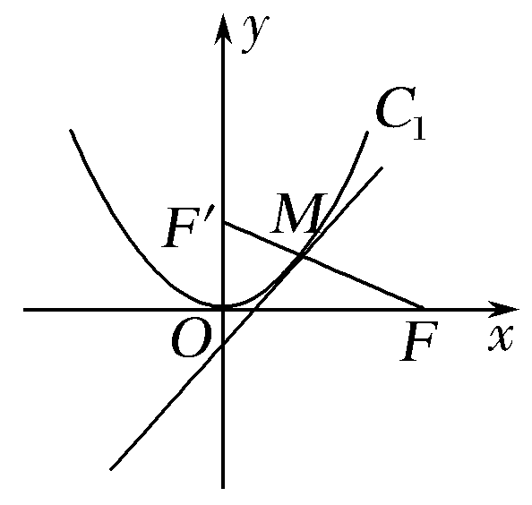
A. B. C. D.
解析 ∵双曲线C₂：－y²＝1，
∴右焦点为F(2，0)，渐近线方程为y＝±x.
抛物线C₁：y＝x²(p＞0)，焦点为F′.
设M(x₀，y₀)，则y₀＝x.
∵k_{MF′}＝k_{FF′}，∴＝.①
又∵y′＝x，∴y′|x＝x₀＝x₀＝.②
由①②得p＝.
答案 D
13.设抛物线y²＝8x的焦点为F，准线为l，P为抛物线上一点，PA⊥l，A为垂足.如果直线AF的斜率为－，那么|PF|＝________.
解析 直线AF的方程为y＝－(x－2)，联立得y＝4，所以P(6，4).
由抛物线的性质可知|PF|＝6＋2＝8.
答案 8
14.已知抛物线C：y²＝2px(p>0)的焦点为F，直线y＝4与y轴的交点为P，与C的交点为Q，且|QF|＝|PQ|.
(1)求C的方程；
(2)过F的直线l与C相交于A，B两点，若AB的垂直平分线l′与C相交于M，N两点，且A，M，B，N四点在同一圆上，求l的方程.

解 (1)设Q(x₀，4)，代入y²＝2px得x₀＝.
所以|PQ|＝，|QF|＝＋x₀＝＋.
由题设得＋＝×，
解得p＝－2(舍去)或p＝2.所以C的方程为y²＝4x.
(2)依题意知l与坐标轴不垂直，故可设l的方程为x＝my＋1(m≠0).
代入y²＝4x得y²－4my－4＝0.
设A(x₁，y₁)，B(x₂，y₂)，则y₁＋y₂＝4m，y₁y₂＝－4.
故AB的中点为D(2m²＋1，2m)，|AB|＝|y₁－y₂|＝4(m²＋1).
又l′的斜率为－m，所以l′的方程为x＝－y＋2m²＋3.
将上式代入y²＝4x，并整理得y²＋y－4(2m²＋3)＝0.
设M(x₃，y₃)，N(x₄，y₄)，则y₃＋y₄＝－，
y₃y₄＝－4(2m²＋3).
故MN的中点为E，
|MN|＝|y₃－y₄|＝.
由于MN垂直平分AB，
故A，M，B，N四点在同一圆上等价于|AE|＝|BE|＝|MN|，从而|AB|²＋|DE|²＝
|MN|²，
即4(m²＋1)²＋＋＝.
化简得m²－1＝0，解得m＝1或m＝－1.
所求直线l的方程为x－y－1＝0或x＋y－1＝0.

